辽宁大学2016-2017学年第一学期期末考试
数字逻辑（计算机） 试卷
试卷说明：本试卷适用于信息学院15年级计算机科学技术专业学生
考试时间 120 分钟，试卷满分 100。
题号 | 一 | 二 | 三 | 四 | 五 | 六 | 七 | 八 | 九 | 十 | 总分
题分 | 30 | 20 | 10 | 20 | 20 |  |  |  |  |  | 核分人
得分 |  |  |  |  |  |  |  |  |  |  | 复查人
得分 | 评卷人 | 复查人

一、选择题(每小题3分，共30分)
1、标准或与式是由 C 构成的表达式。
A、与项相或 B、最小项相或 C、最大项相与 D、或项相与
2、逻辑表达式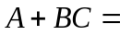 A 。
A、(A+B)(A+C) B、A+C C、AB D、B+C
3、在下列逻辑电路中，属于组合逻辑电路的有 B （输出只取决于当下输入） 。
A、计数器 B、编码器 C、触发器 D、寄存器
4、设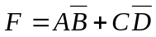，则它的反函数是 C 。
A、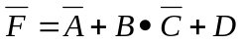 B、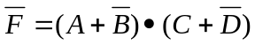
C、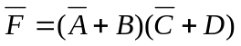 D、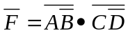
5、构造一个模7同步计数器，需要 A 触发器。
A、 3个 B、 4个 C、 5个 D、 10个
6、逻辑函数表示方法中其表示形式是唯一的除了真值表外还有 B 。
A、逻辑表达式 B、卡诺图
C、逻辑电路图 D、波形图
7、有约束条件的触发器是 D 。
A、D锁存器 B、JK触发器 C、钟控T触发器 D、基本RS触发器
8、同步时序电路设计中，状态编码采用相邻编码法的目的是 D 。
A、减少电路中的触发器 B、提高电路速度 C、提高电路可靠性D、减少电路中的逻辑门
9、74LS193芯片是 C 。
A、译码器 B、寄存器 C、计数器 D、数据选择器

10、一片三位二进制译码器，它的输出函数有 B 。
A、1个 B、8个 C、10个 D、16个
得分 | 评卷人 | 复查人

二、计算题(每题5分，共20分)
1、证明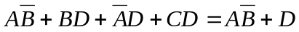
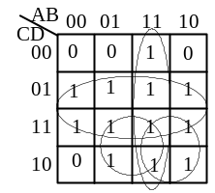2、用卡诺图化简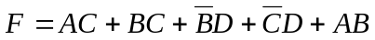
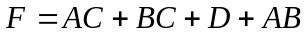

3、根据下面的流程表，写出总态响应序列。
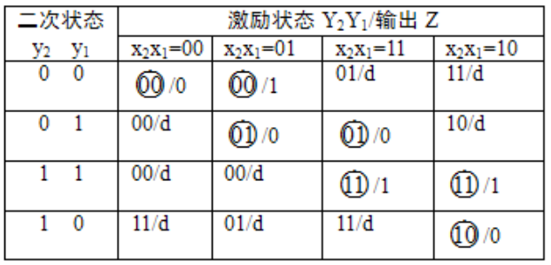
输入x₂x₁变化序列为：
00 -> 01 -> 11 -> 10 -> 11 -> 10 -> 00
(00,00) (01,00) (11,00) (10,01) (11,10) (10,11) (00,11)
(11,01) (10,10) (11,11) (00,00)
Z: 0 1 0 0 1 1 0
4、分析所示电路逻辑功能。
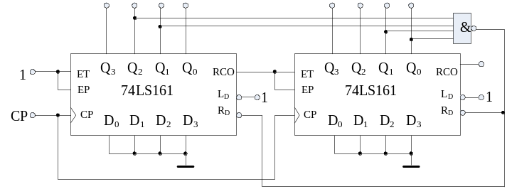

模54计数器，计数状态：00000000-〉00110101

得分 | 评卷人 | 复查人
三、化简如下原始流程表(每题10分，共10分)
二次状态y | Y/Z
 | x₂ x₁=00 | x₂ x₁=01 | x₂ x₁=11 | x₂ x₁=10
1 | ①/0 | 5/- | -/- | 2/-
2 | 1/- | -/- | 3/- | ②/0
3 | -/- | 5/- | ③/1 | 4/-
4 | 1/- | -/- | 3/- | ④/1
5 | 1/- | ⑤/0 | 6/- | -/-
6 | -/- | 5/- | ⑥/0 | 4/-
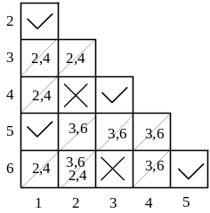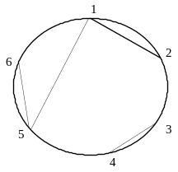

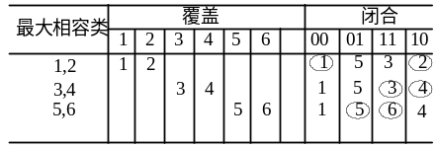

（4分）

得到（1，2）（1，5）（3，4）（5，6） （4分）
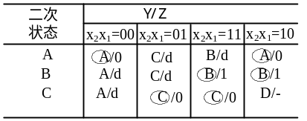选择 （1，2）（3，4）（5，6）
设（1，2）A （3，4）B （5，6）C
得最小化流程表
（2分）

得分 | 评卷人 | 复查人
四、分析题(每题10分，共20分)
1、分析如图所示组合逻辑电路的功能。
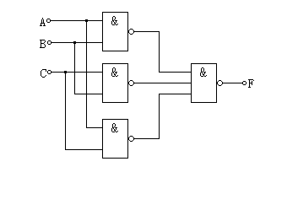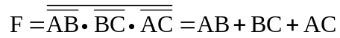
（4分）

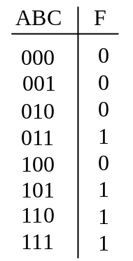

该电路为少数服从多数电路（2分） （4分）

2、分析如图所示时序电路，要求：(1)写出电路的激励方程；(2)状态方程；(3)输出方程;(4)画出电路的状态转换图。
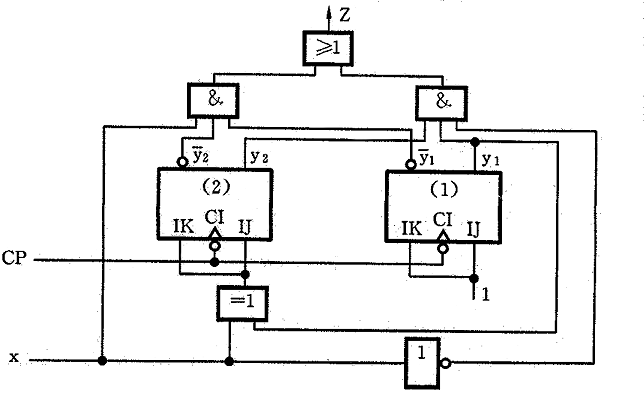
- 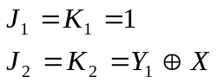根据逻辑图写出激励方程和输出方程
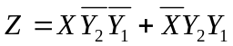 (4分)
（2）计算状态方程
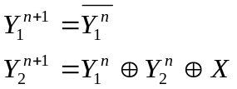

(2分)
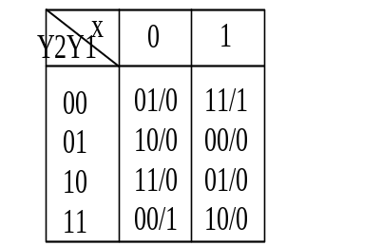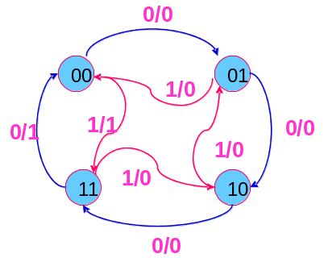（3）状态表、状态图

(4分)

得分 | 评卷人 | 复查人

五、设计题(每题10分，共20分)
1、表演比赛有三个评委，一个是主评委A，两个是副评委B和C。能否晋级下一场的裁决由每个评委按一下自己面前的按钮来决定。只有两个以上评委（其中必须有主评委）判明成功时，表示成功的灯才亮。
- 用与非门设计实现。
- 用74LS138设计实现。
(1)真值表 （2）写出函数表达式 （4）用与非门实现
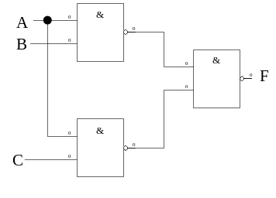ABC F 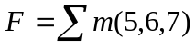
000 0
001 0 （3）化简函数表达式
010 0
011 0 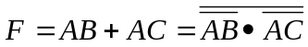
100 0
101 1 （4分）
110 1
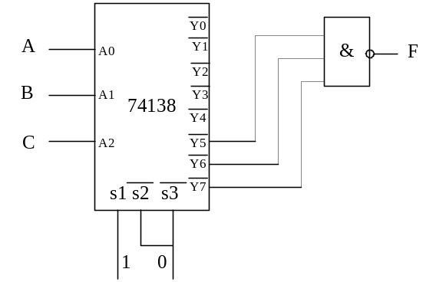111 1
（2分）
(5)用74138实现
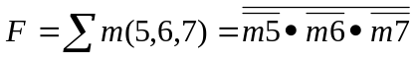

（4分）

2、设计一个多功能计数器。该计数器有两个控制输入k2和k1，其计数规律为：k2k1=00：实现模3加法计数功能；k2k1=01：实现模3减法计数功能；k2k1=10：实现模4加法计数功能；k2k1=11：实现模4减法计数功能。要求：用PLA和D触发器实现。
(1)
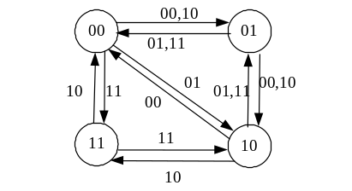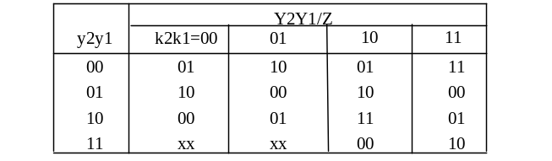

(4分)

(2)化简，已经是最简状态表
(3)编码，已经是二进制状态表
(4)需要2个D触发器实现
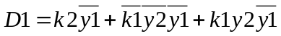 (4分)
(5)设p1=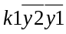, p2=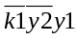, p3=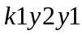, p4=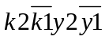
P5=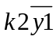, p6=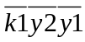 , p7=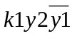
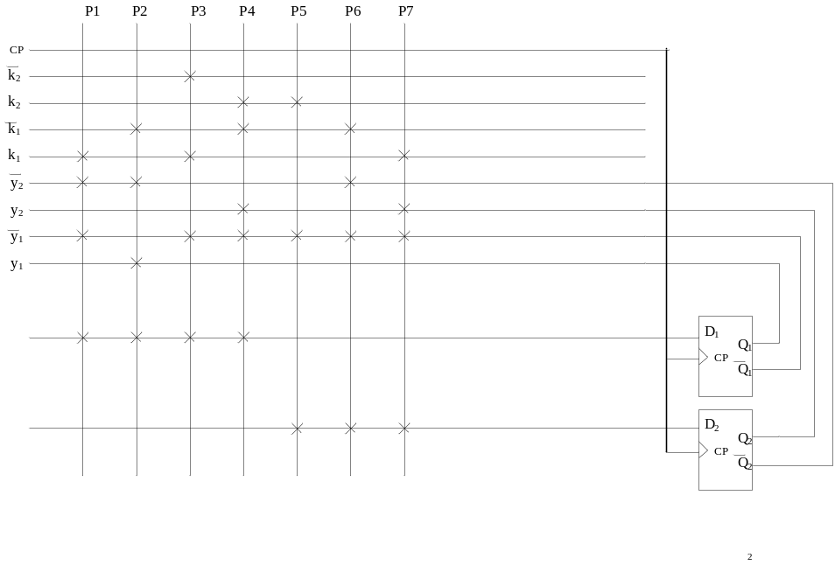(2分)

